《离散数学二》第七次作业
1.
- A是骑士，B是间谍，C是骗子
- 不能判断
- A是骗子，B是间谍，C是骑士
- A是骑士，B是间谍，C是骗子
2. 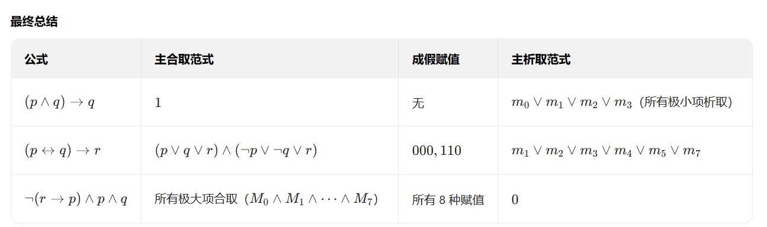
空
空
3. 0001 0101 全1 全0
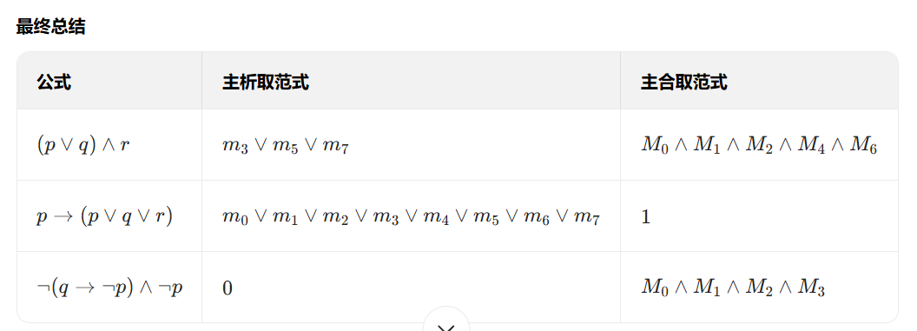
空
空
4.
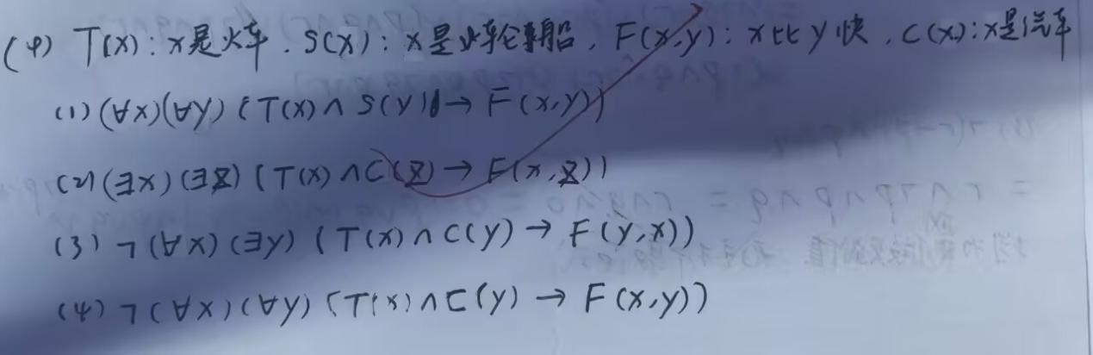
5. 真、假、真
6. 真、假、假、真、真、真

